**REGULAMIN**

**I SPINNINGOWYCH ZAWODÓW WĘDKARSKICH LEŚNIKÓW RDLP BIAŁYSTOK**

1. **Organizator** – pracownicy LP - Dariusz Tomaszewski oraz Łukasz Szestowicki
2. **Data i miejsce** – 13.05.2017r. w miejscowości Kukle, powiat Sejny. Zbiórka przy Ośrodku Wypoczynkowym Kukle, 16-506 Giby
3. **Teren zawodów** – jezioro Pomorze (PZW Białystok)
4. **Postanowienia dotyczące wędkowania** –

* zawody rozgrywane są w klasyfikacji drużynowej (załóg)
* w zawodach uczestniczyć mogą wyłącznie osoby posiadające kartę wędkarską.
* zawody rozgrywane będą metodą spinningową z łodzi wędkarskich zapewnionych przez organizatora.
* dopuszcza się łowienie z swojej łodzi
* dopuszcza się stosowanie zaburtowych silników elektrycznych oraz spalinowych max 3KM
* dopuszcza się stosowanie echosondy
* obsada łodzi wynosi dwie osoby, które traktowane będą jako drużyna.
* dopuszcza się obsadę łodzi przez jedną osobę, której wyniki połowów będą traktowane jako drużynowe
* zabrania się stosowania trollingu oraz żywych przynęt
* łodzie wędkarskie wyposażone będą w wiosła oraz kapoki
* każda załoga musi być wyposażona w podbierak i miękkie siatki do przetrzymywania w nich żywych ryb.

1. **Łowione ryby** - w czasie zawodów do wyniku zalicza się takie gatunki jak szczupak i okoń z zachowaniem wymiarów ochronnych zgodnie z Regulaminem PZW tj. szczupak 50cm i okoń 18cm.
2. **Klasyfikacja** – obowiązuje następująca klasyfikacja:

* Szczupak za wymiar określony przez organizatora – 500pkt (50cm)

- za każdy dodatkowy centymetr – 50pkt

* Okoń za wymiar określony przez organizatora – 50pkt (18cm)

- za każdy dodatkowy centymetr – 20pkt

* Do obliczania punktów przyjmuje się zasadę zaokrąglania wymiaru ryby do pełnych centymetrów w górę powyżej minimalnych wymiarów określonych przez organizatora.
* Załoga otrzymuje punkty karne za przedłożenie sędziemu do miary niewymiarowej ryby w liczbie podwójnej wartości punktowej wymiarowej ryby tj. 1000 pkt karnych za niewymiarowego szczupaka i 100 pkt karnych za niewymiarowego okonia. Punkty karne pomniejszają dorobek punktowy drużyny.

1. **Nagrody** – organizatorzy przewidują nagrody rzeczowe dla najlepszej drużyny oraz indywidualne za złowienie największego szczupaka i okonia zawodów, jak również medale i puchary za zajęcie I, II i III miejsca.
2. **Opłaty –** koszt uczestnictwa w zawodach wynosi **65zł**

* Osoby, które posiadają wyłącznie kartę wędkarską – dopłata **45zł**
* Osoby które opłaciły centralną składkę do PZW – dopłata **15zł**
* Osoby, które opłaciły centralną składkę oraz składkę okręgową PZW Białystok – bez dodatkowych opłat
* Opłata za wynajem łódki –**15zł/osobę**

1. **Sprawy organizacyjne** – Zgłoszenia na zawody powinno dokonać się najpóźniej do dnia **10.05.2017r.** na adres mailowy: [darekt5@op.pl](mailto:darekt5@op.pl) lub [szestus@poczta.onet.pl](mailto:szestus@poczta.onet.pl) ewentualnie tel. 608 021 177 lub 663 698 158. Zawodnicy przebywają na miejsce zbiórki na koszt własny. **Z powodu ograniczonej liczby łódek ilość miejsc jest ograniczona do max 36 zawodników.**
2. **Postanowienia** – organizatorzy nie ponoszą odpowiedzialności z tytułu odszkodowania za zaginione mienie i przedmioty osobiste uczestników zawodów oraz nie ponosi odpowiedzialności za ewentualne kontuzje zawodników. Za bezpieczeństwo na łodzi odpowiada załoga. Organizator nie jest zobowiązany do ubezpieczenia uczestników zawodów od NNW.
3. **Sprawy inne** – Na koniec zawodów po ogłoszeniu zwycięzców i wręczeniu nagród przewidziany jest poczęstunek na wiacie przy OW Kukle.

**Program zawodów wędkarskich:**

13:00 – 13:30 – Zapisy drużyn, uiszczenie wpisowego oraz przygotowanie do wypłynięcia

13:30 – 19:30 – Zawody na jeziorze Pomorze

19:30 – 20:00 – Powrót zawodników, ogłoszenie wyników, wręczenie nagród

20:00 - Poczęstunek przy ognisku

Mapa dojazdu:

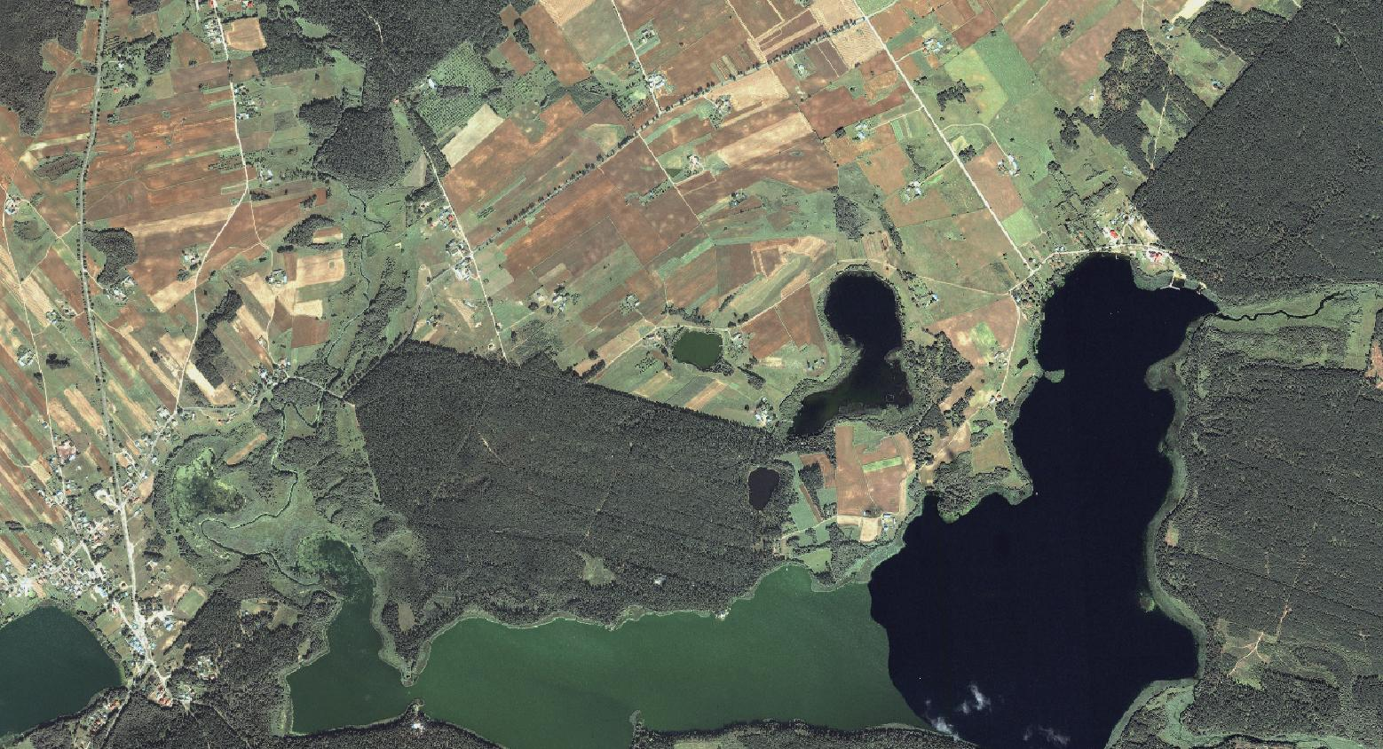

**Berżniki**

jez. Pomorze

GIBY

OW Kukle

(zbiórka)